**KUIS**

Mata Kuliah : Pembelajaran Matematika SD

Hari/Tanggal : Jumat, 20 Mei 2022 (4 ABCDE)

Kelas : 4 ABCDE

Sifat : Open Book

Dosen Pengampu : 1. Drs. Muncarno, M.Pd

2. Jody Setya Hermawan, M.Pd

**Petunjuk pengerjaan soal:**

1. Beri nama file dengan format: NPM_Nama Lengkap_Kelas_Mata Kuliah_Kuis

Contoh: 123456789_Aldi Suseno_4A_Pembelajaran Matematika SD_Kuis

1. Ketikkan jawaban anda dengan menggunakan microsoft word ini
2. Gunakan font Times New Roman dengan size 12 dan spasi 1,5
3. Mengisi absen di Vclass
4. Dilarang keras mencontek atau menyalin jawaban mahasiswa lain. Jika ditemukan ada kesamaan jawaban akan mengakibatkan pembatalan nilai ujian.
5. Jika ada pertanyaan silahkan bisa bertanya melalui forum grup whatsapp

**Soal:**

1. Pak Andi memiliki kebun berbentuk seperti gambar di bawah ini.

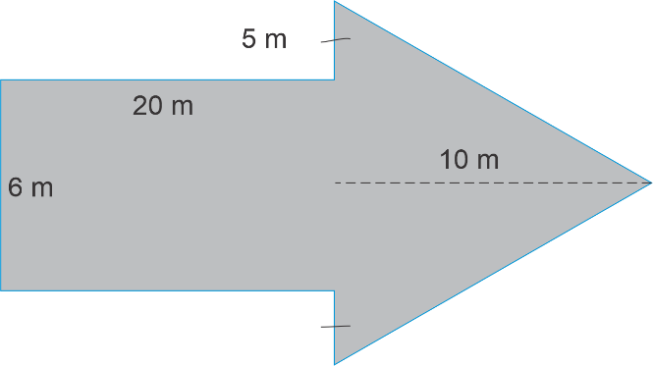

Tentukan:

1. Luas kebun pak Andi?
2. Keliling kebun pak Andi?
3. Biaya pembuatan pagar kebun, jika harga setiap meter adalah Rp 200.000?
4. Sekolah SD Negeri 1 kota X mengadakan perkemahan. Ketika dilaksanakan perkemahan, setiap anggota regu membawa beras sebanyak kg. Berapa kg beras yang terkumpul pada regu Rajawali yang terdiri dari 11 anggota?
5. Sebuah truk membawa kwintal beras, kemudian beras tersebut diturunkan di kota A kwintal, kemudian diturunkan di kota B kwintal. Berapa sisa beras yang dimuat truk?
6. Ibu membeli kg tepung. Kemudian Ibu menggunakan 40% tepung tersebut untuk membuat kue. Jika setiap kue membutuhkan 0,056 kg tepung. Berapa jumlah kue yang dapat dibuat Ibu?
7. Sebuah mobil melaju dengan kecepatan 60 km/jam. Jarak kota A dan B dengan mobil tersebut hanya membutuhkan waktu 5 menit. Berapa jarak kota A dan B?
8. Jarak dian menuju rumahnya yaitu 8 km dengan bus, kemudian jalan kaki menuju rumah 500 m. Dian sampai kerumah biasanya 20 menit. Berapa kecepatan rata rata Dian?
9. Sebuah kereta api melaju dengan kecepatan 125 km/jam. Jarak tempuh yaitu 725 km. Jika kereta api berangkat pukul 07.15. Jam berapa kereta api sampai tempat tujuan?
10. Sebuah drum dapat menampung 30 liter air. Jika sebuah gayung dapat menampung 750 ml air. Berapa kali gayungan yang diperlukan agar drum tersebut penuh terisi air?
11. Alan ingin membuat garis dari titik kota A dan Kota B, jarak sesungguhnya adalah 500 km, rencana dibuat gambar dengan skala 1:500.000, maka jarak gambar titik kota A dan kota B adalah?
12. Jika belah ketupat ABCD dengan Panjang diagonal AC = 60 cm dan luasnya = 960 . Tentukan keliling belah ketupat tersebut!
13. Sebidang tanah berbentuk trapezium sama kaki. Panjang sisi sejajarnya 24 m dan 14 m dan jarak sisi sejajarnya 12 m. jika sekeliling tanah tersebut dibuat pagar, berapakah Panjang pagar seluruhnya?
14. Bentuk kebun pak yusuf adalah trapesiu siku-siku dengan Panjang sisi sejajar 20 m dan 25 m juga Panjang sisi siku-sikunya 12 m. Di sekeliling kebun akan dibuat pagar dengan biaya Rp 25.000 per meter. Berapakah biaya yang diperlukan pak yusuf untuk pembuatan pagar seluruhnya?
15. 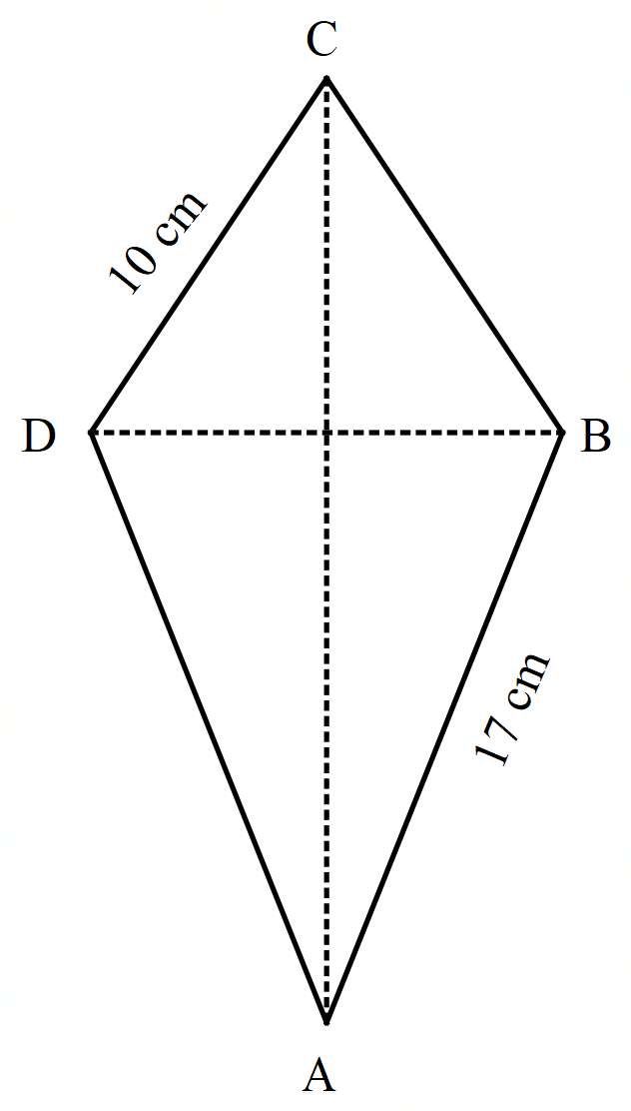Perhatikan gambar dibawah ini!

Panjang CD = 10 cm, AB = 17 cm, dan BD = 16 cm.

Tentukan Luas layang-layang tersebut!

1. Luas layang-layang KLMN adalah 252 . Jika Panjang NO = 12 cm, MN = 20 cm. Berapakah Panjang KL?
2. Suatu kubus dapat memuat 8 kubus kecil yang volume 1 kubus kecil adalah 8 cm3. Tentukan volume kubus tersebut?
3. Suatu balok dapat memuat 8 buah kubus kecil yang mempunyai volume 8 cm3. Jika balok tersebut panjangnya 8 cm dan lebarnya 4 cm, hitung tingginya?
4. Sebuah bak mandi berukura 1 m x 0,5 m x 1 m penuh berisi air. Jika air pada bak tersebut dikurangi sebanyak 50 liter. Berapakah volume air yang tersisa dalam bak mandi tersebut?
5. Sebuah kotak kosong berbentuk prisma dengan alas berukuran 12 dm x 10 dm dan tinggi 20 dm berisi batu-batu kecil berbentuk kubus dengan panjang rusuk adalah 2 dm. Hitung berapa banyak batu kecil dalam kotak tersebut?
6. Sinta ingin membuat bak sampah berbentuk balok. Ia menginginkan lebar bak sampah tersebut 30 cm, dengan panjang 3/2 kali lebarnya dan tinggi bak sampah 4 lebihnya dari ukuran lebar. Berapakah volume bak sampah yang akan dibat sinta?
7. Tentukan volume prisma berikut?

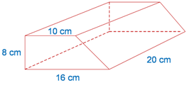

Silahkan tanda tangani pernyataan berikut:

“**Saya berjanji tidak akan mencontek baik sebagian maupun seluruhnya dan saya akan mengerjakan kuis ini dengan jujur dan tanggung jawab. Apabila melanggar saya bersedia mendapat pengurangan nilai”**

Bandar Lampung, 20 Mei 2022

Nama Mahasiswa

NPM xxxxxxxxx